南大附中儋州一中2022年秋季新生入学须知
亲爱的各位新同学：
祝贺你成为南大附中儋州一中的一员，全校师生衷心欢迎你的到来!为了帮助你尽快地适应新的学习和生活，现将新生入学相关事项通知如下，希望你做好充分的准备。
一、新生报到时间：
新生须持录取通知书，于8月30日上午8：00-11:00到校报到,由德育室负责对新生进行面试，面试合格后方可到班级找班主任报到。
二、报到相关事项：
1.先查看分班名单或录取通知书，找到自己所在班级，然后报到时请将录取通知书交班主任处，查看教室、宿舍位置等。按有关规定，逾期不报到且未请假者，取消入学资格。
2.建档立卡贫困家庭和非建档立卡贫困家庭(低保、农村特困和本人残疾)，请提供以下材料：《扶贫手册》原件和复印件(只要上面有字的都要复印)；户口本原件和复印件(户主页和孩子页复印)；农村一卡通号码，复印第一页(有持卡人姓名和一卡通号码的那页)，并把一卡通号码抄写在复印件上；低保证、残疾证原件和复印件。团员要先在初中学校开具团员关系转出证明，军训收假返校后带过来。
3.报到前，可以带孩子到县级以上医院进行体检，全面了解孩子身体情况。若体检有特殊情况，报到时家长必须要向班主任出具不能参加军训及正常体育活动的体检材料，签订是否参加军训及正常体育活动的安全协议。
4.请自带好自需的必备生活用品及当月生活费。备注：如果有因身高、体型等情况，需要安排特别床铺、订购特别校服的必须提前与学校或者班主任联系。
5.报到后内宿生回宿舍整理内务，学生入住宿舍以宿舍门上张贴的铺位表为准，不要私自更换。
6.9月1日---9月5日，学校将开展为期5天的新生入学教育活动，包括开学第一课活动、军训、校情校史及制度学习、生活技能培训等。
7.关于新学期的收费标准：
学费420元，作业簿费25元，因学生选课不一样，使用教材不相同，教材费在开学之前不能准确结算，待开学教材发放结束后，学校再通知报名缴费。
三、相关纪律要求：
1．为了学生的身体健康，学生可携带下列保质期较长的食品：牛奶、饼干、苹果、梨、香蕉。学生不得吃违禁食品。
2．学生不能带手机、电话手表、iPad、电子词典等电子产品进校园，不能带刀具、棍棒、火种、漫画、小说、球类等物品入校。
3．学生不能穿拖鞋进校园和教室，短裤和裙子要在膝盖以下，不能留怪异发型，不化妆，不能佩戴首饰，开学前理成标准发型，学生仪表规范不过关不得报到入学。
4．为了培养学生自理能力，学生在校期间，家长不要探望或隔门送物。
5．学生在校期间必须穿校服(不允许私自更改、裁剪校服款式、不能在校服上乱涂乱画)。
四、温馨提示：
1．入学时及在校学习期间可以携带少量现金用于往返交通费用，提醒孩子请随身保管好自己贵重物品。为防止遗失，携带100元以上大额现金的请交由班主任保管，贵重物品不要带入学校。
2．手表，必用文具，晾衣架两三个、雨伞一把，学校规定：严禁学生带手机、违禁品、危险品、化妆品进校。
3．学生在入学报到时，要携带2张本人的两寸彩色相片交给班主任，以备办理校卡需要。
4．药品：驱蚊止痒类药品，不能带蚊香。可携带一些常用药品(如创可贴、感冒消炎类药品)
5．因开学当日车辆、人员较多，家长不要把车辆开进学校，请按照交通规则有序停放在大门外道路两侧，避免造成交通堵塞。
6．我校是无烟学校，请家长朋友不要在校园里吸烟，保持校园卫生，给孩子树立道德榜样。
请家长理解、支持和配合学校开展工作，为了孩子们的健康成长，我们一起努力，共同营造最好的教育氛围。



儋州市第一中学
2022年8月5日

南大附中儋州一中2022年秋季新生住宿申请说明
- 申请要注明姓名、性别、家长联系方式、身份证号码(与本人身份证一致，否则取消申请资格)、现住址，协议生也要登记。
- 微信扫码登记（不缴费）,不接受纸质登记。
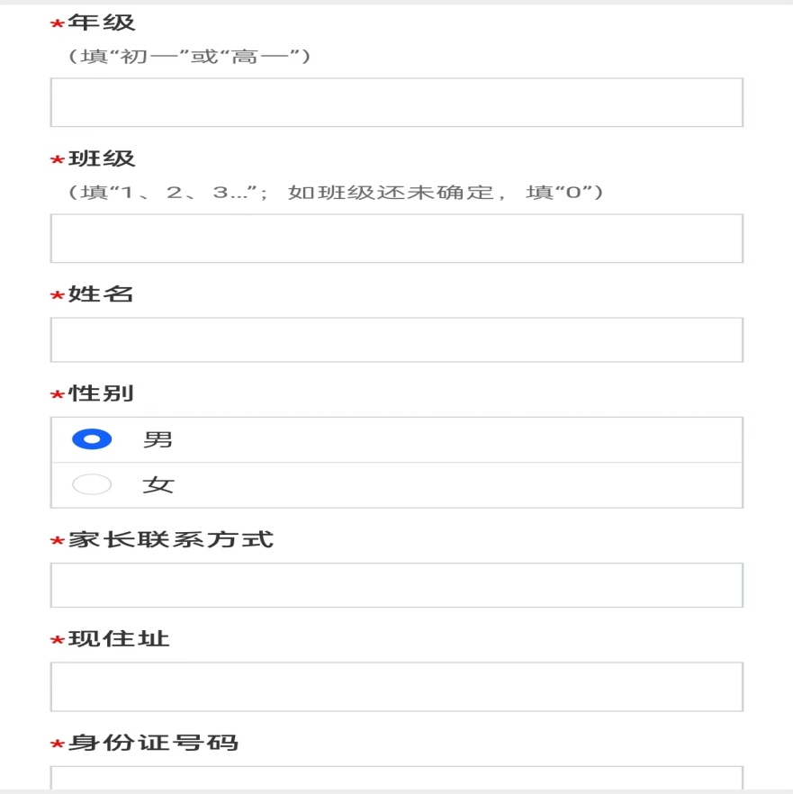
- 需住宿高一、初一新生于8月16日上午9:00点开始扫码登记（二维码见最后一页）；扫码登记需要准备的信息如下：
- 申请完成后需要等候学校宿管部门审核通过才能安排住宿，8月20日可查询审核通过名单。开学后在学校提供的财务系统二维码上扫码缴费(300元/学期)。入住后学校可能会根据需要进行微调。
- 为进一步规范住宿管理，要求所有住宿学生须购买统一床上用品（被褥、床单、竹席、蚊帐等费用约300元）。
- 因学校床位紧张，住那大城区的学生原则上不安排。住宿安排好后，若请假次数过多的，视情况给予清退，被清退者住宿费一律不予退还。
- 为了便于管理，按年级（班级）集中原则进行安排住宿。部分学生会被安排在目前没有安装空调的宿舍，不服从安排的，请勿登记。
- 开学报到住宿时，准备一寸彩照一张，填写住宿学生信息登记表和住宿生承若书。
- 学生禁止在宿舍使用手机，违反规定者，按学校管理规定进行处理。
- 违反学校住宿管理规定的住宿生，学校将根据情况给予停宿处分，情节严重者取消住宿资格，被取消住宿资格者住宿费一律不予退还。
南大附中儋州一中2022年秋季新生校卡和校服信息填写说明
1、填写时间
2022年8月6日—2022年8月16日
2、填写方式
使用微信扫码填写（二维码见下面）
3、填写信息
需要填写的信息有班级、姓名、身高、体重、性别、学生类别和一寸照片（电子版）
4、备注
本表信息仅用于订做校服和校卡，请同学们在规定时间内填写完，以便开学就能使用。

附住宿申请登记（查询）二维码 附新生校卡和校服填写二维码


